Донесения о безвозвратных потерях
Номер донесения | 17284
Тип донесения | Донесения о безвозвратных потерях
Дата донесения | 25.07.1942
Название части | штаб 1 Уд. А
Информация из донесения о безвозвратных потерях
Фамилия | Орловский
Имя | Юрий
Отчество | Вацлавов.
Дата рождения/Возраст | __.__.1923
Дата и место призыва | Партизанский РВК, г. Владивосток
Последнее место службы | 1 Уд. А
Воинское звание | красноармеец
Причина выбытия | убит
Дата выбытия | 29.03.1942
Первичное место захоронения | Ленинградская обл., Старорусский р-н, д. Чернышево
Название источника информации | ЦАМО
Номер фонда источника информации | 58
Номер описи источника информации | 818883
Номер дела источника | 1301
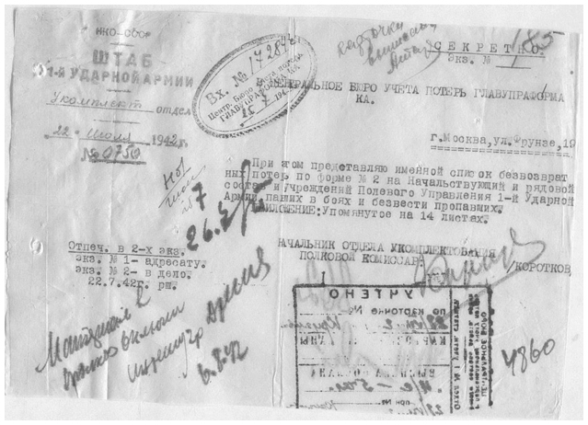
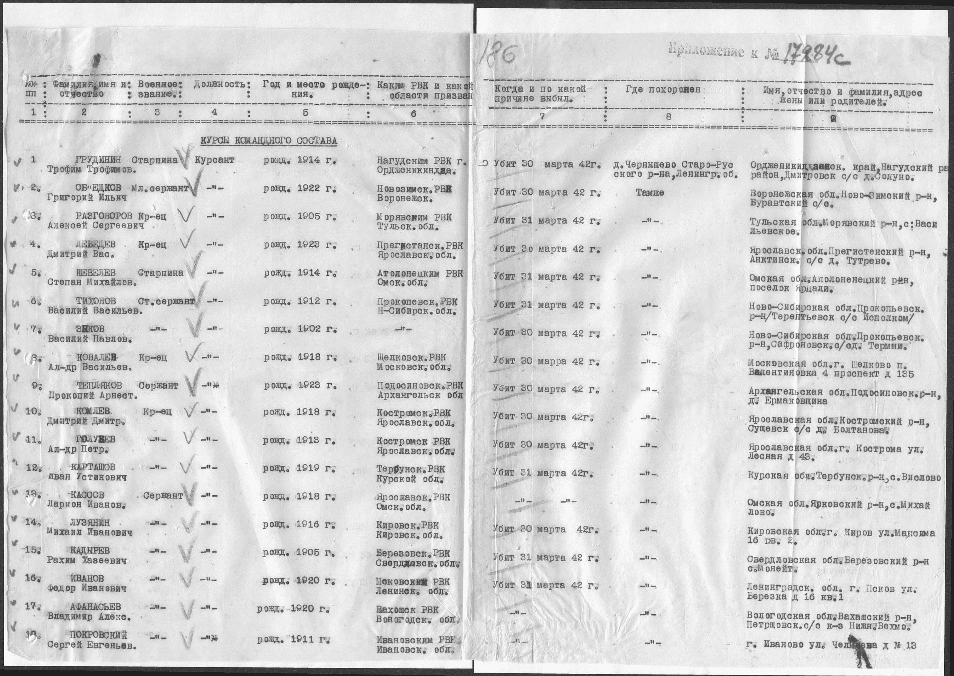
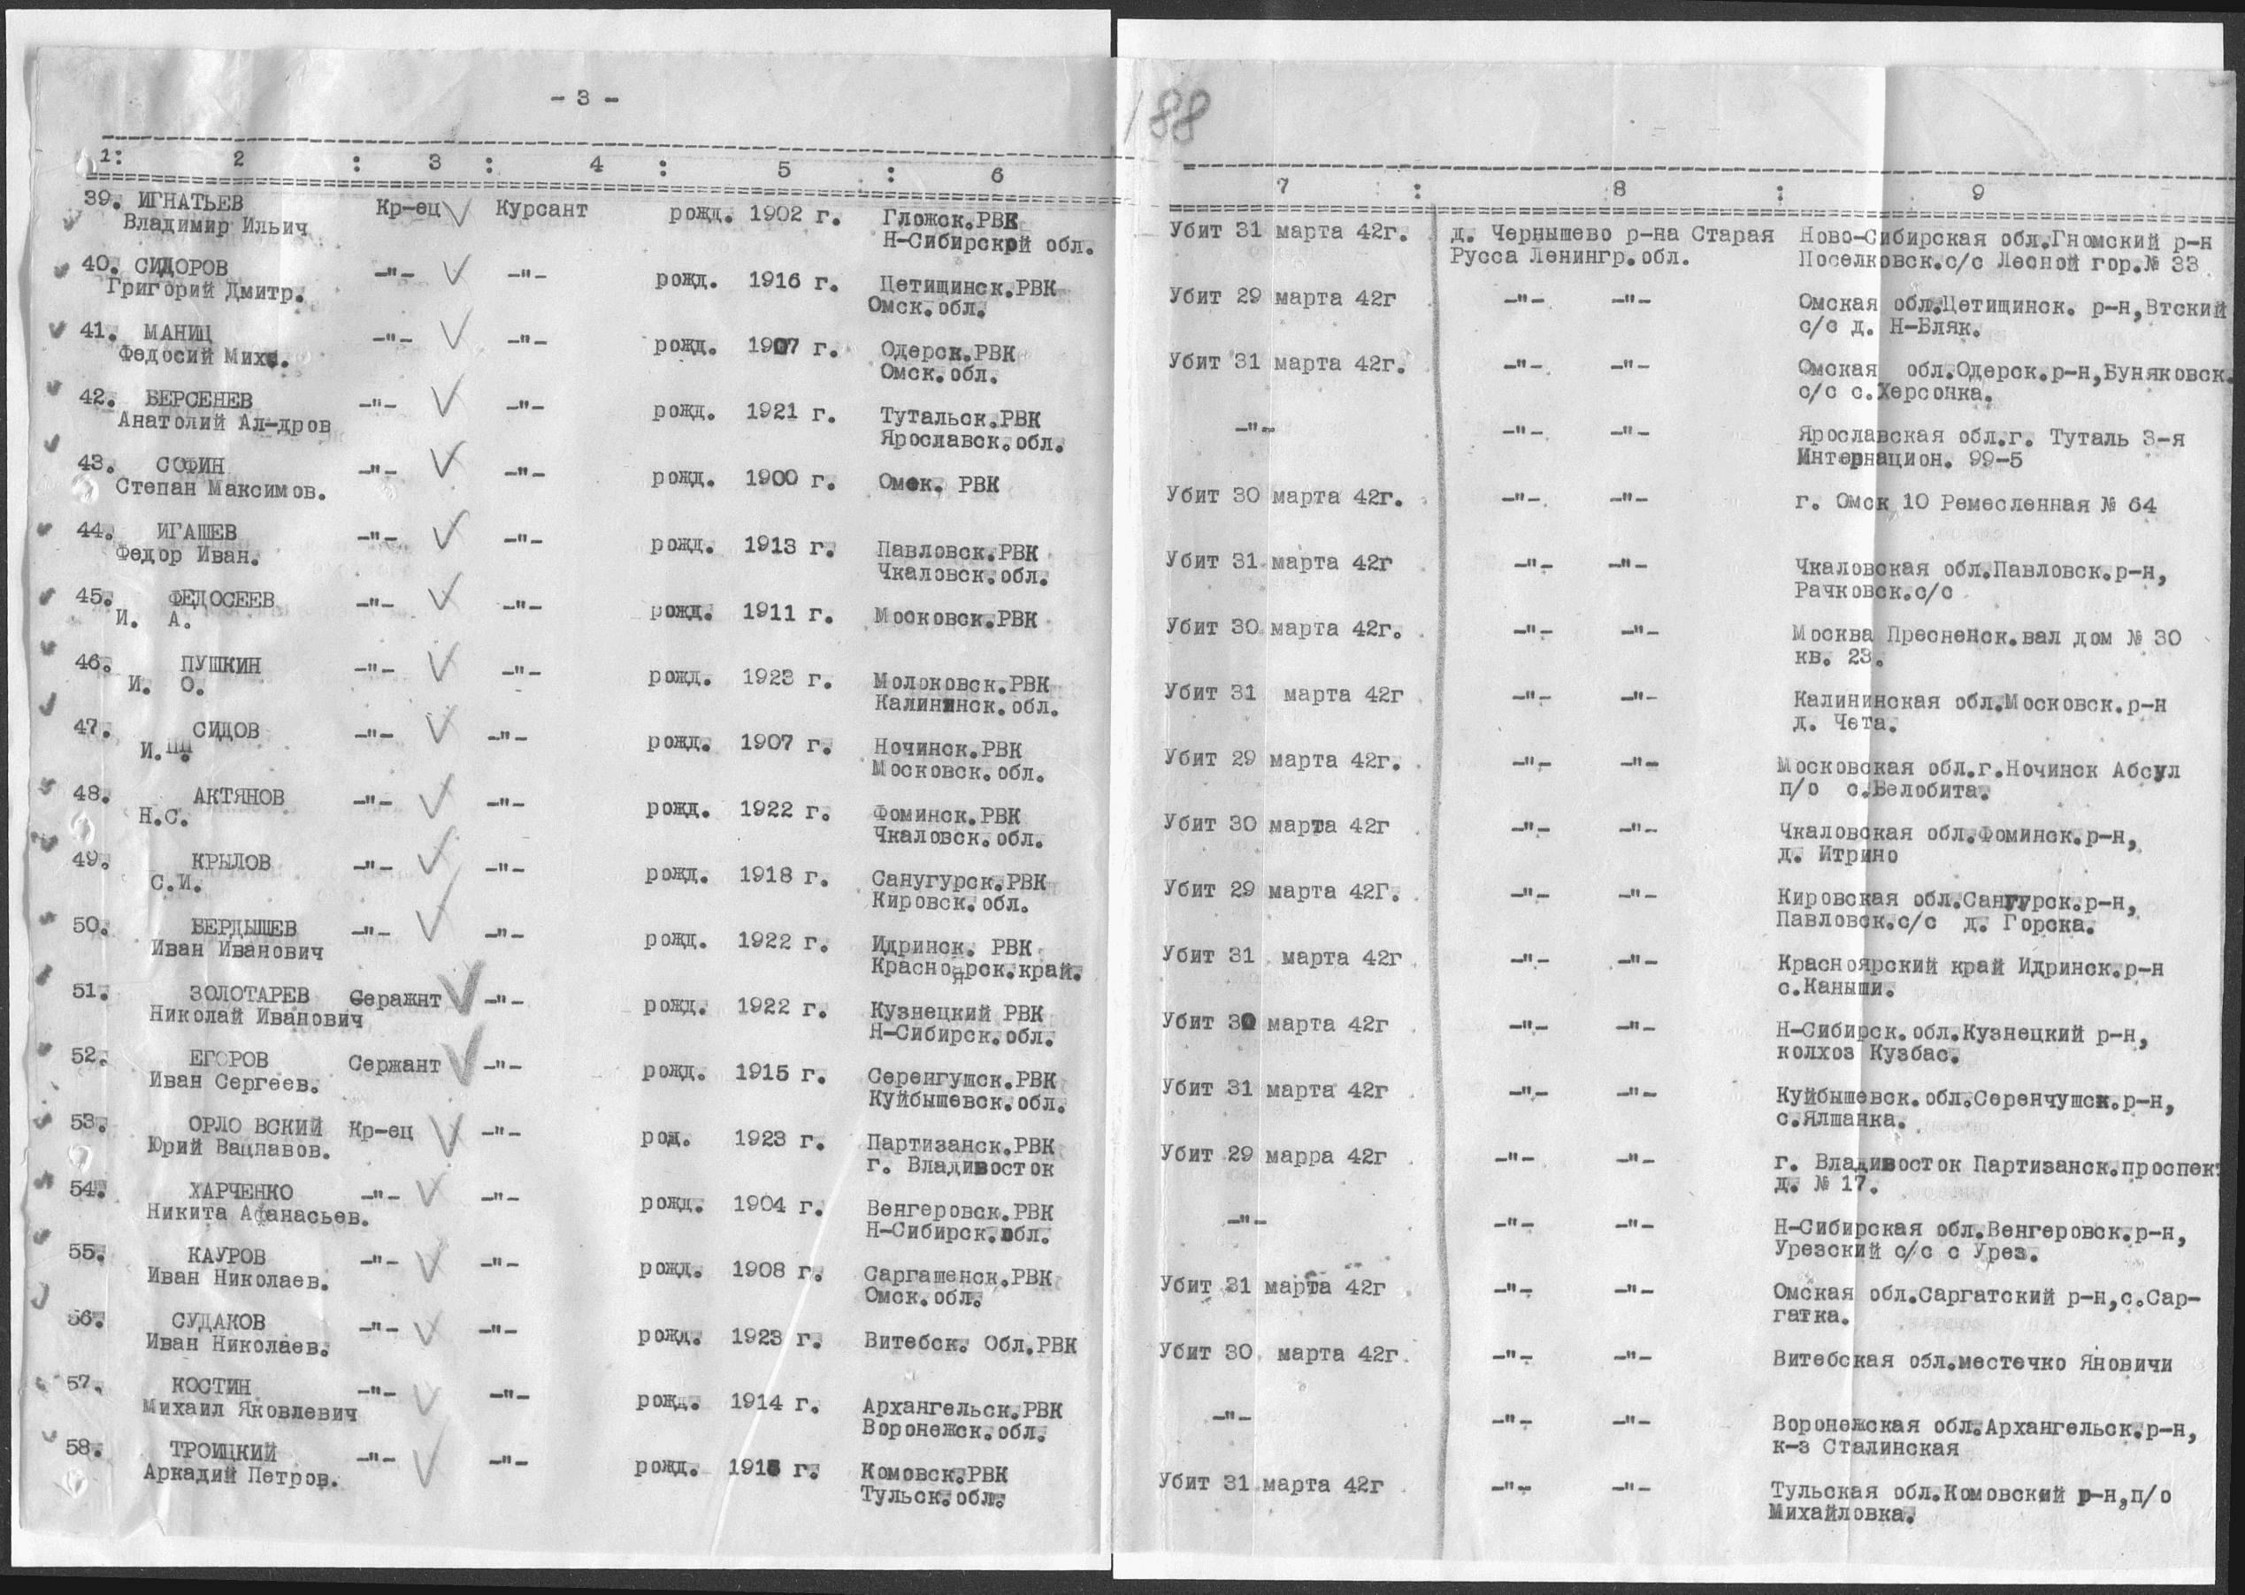
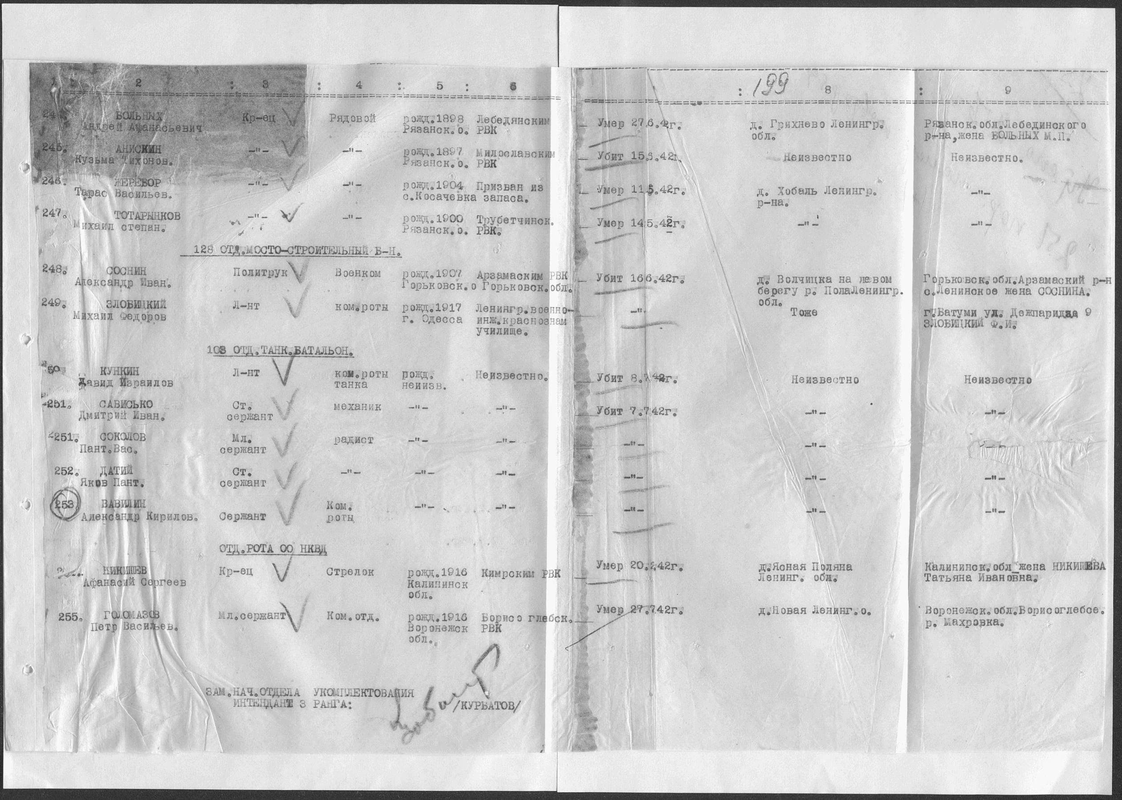
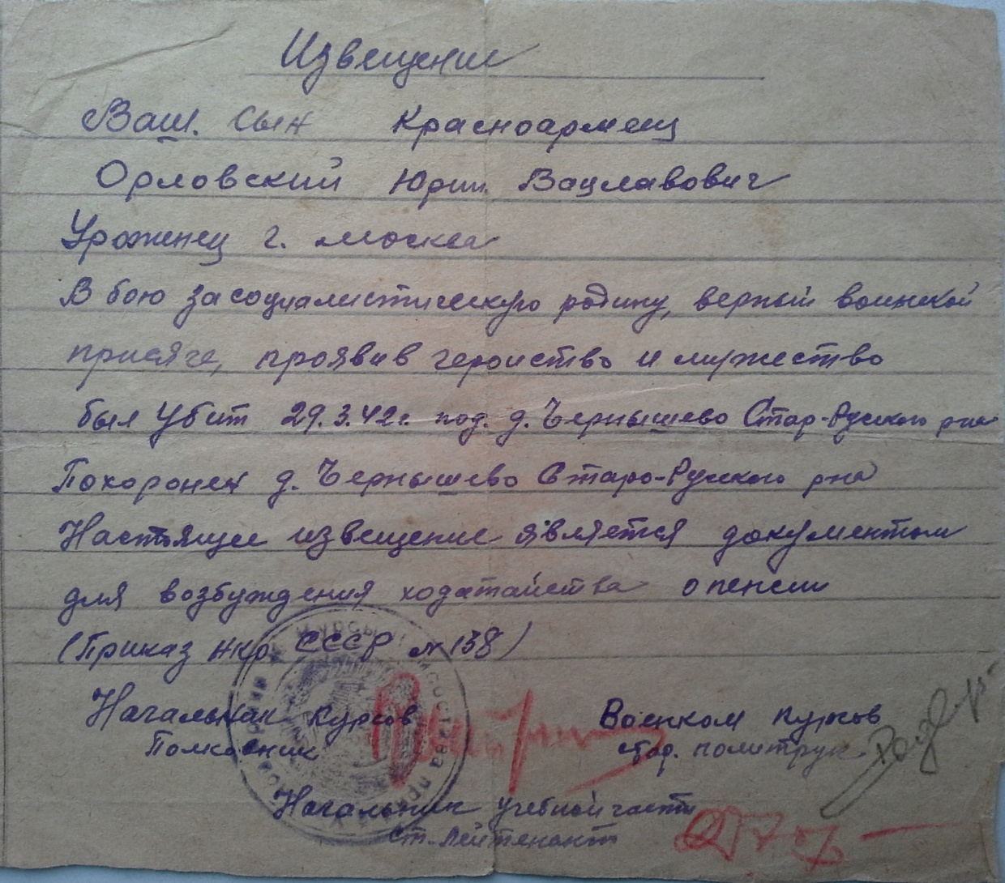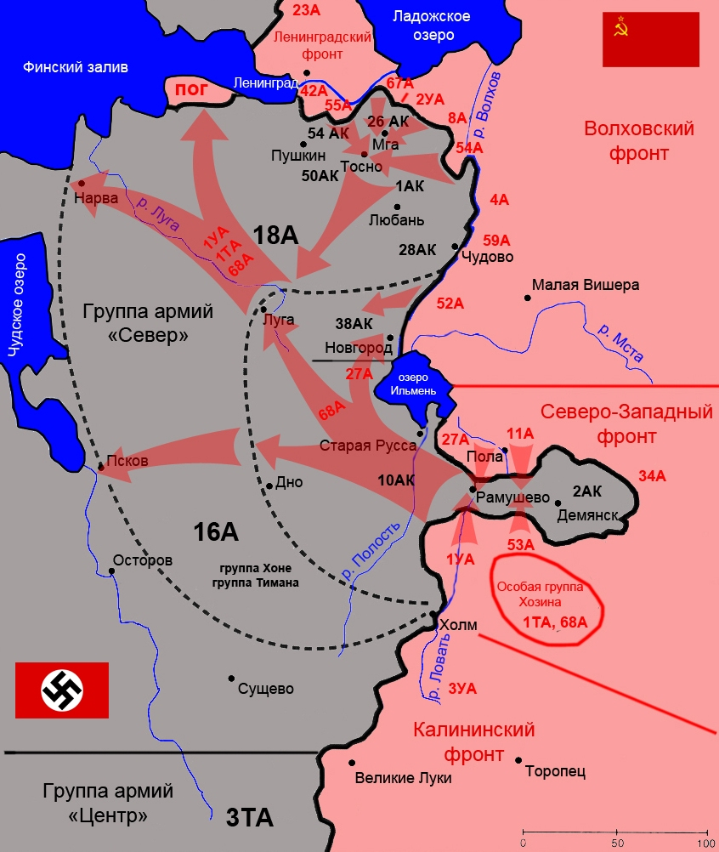
В Извещении о гибели красноармейца Орловского Юрия Вацлавовича говориться, что он геройски погиб 29 марта 1942 года под деревней Чернышево Старорусского района. Хотя в своём последнем письме матери 22 марта 1942 года он пишет из деревни Мокрый Остров (недалеко от города Крестцы), куда был откомандирован 18 марта с передовой фронта на полтора-два месяца для прохождения учёбы на курсах лейтенанта. Последние 2,5 месяца до этого момента он был на фронте (как раз 7 января началось наступление Красной армии на демянском направлении, в кольцо были взяты 6 немецких дивизий). На карте видно, что деревня Мокрый Остров находится в 75 км от деревни Чернышево. Возникает вопрос, как через 5 дней после последнего письма, будучи в учебке, он мог погибнуть на передовой под деревней Чернышево. Ответ очевиден, 21 марта немцы начали наступление на внешнее кольцо советского окружения из района юго-западнее Старой Руссы. Видимо, из-за этой сложной ситуации, подразделение курсантов с Юрием Орловским бросили на прорыв немцев.
